

LIDE - Lisp Integrated Development Environment

Руководство пользователя

Авторы:
Зайцев С.А.
Ямолкин А.И

2026 г.
Содержание
Введение 3
1. Первый запуск 5
2. Интерфейс 6
3. Работа с проектами 8
4. Редактор кода 10
5. REPL – консоль 12
6. Настройки 13
6.1. Основные настройки 13
6.2. Настройки проекта 14
6.3. Настройки редактора 14
6.4. Настройки консоли 15
6.5. Настройки SBCL 15

Введение

LIDE (Lisp Integrated Development Environment) – это интегрированная среда разработки для языка программирования Common Lisp. Среда предназначена для написания, выполнения и отладки Lisp-кода.
LIDE объединяет редактор кода, систему управления проектами и интерактивную REPL-консоль SBCL в одном приложении. Это позволяет разрабатывать и тестировать программы непосредственно в среде разработки без необходимости переключаться между несколькими инструментами.
Исходный код проекта LIDE доступен в открытом репозитории GitHub: https://github.com/SerZok/LIDE. В репозитории размещены исходные файлы проекта, инструкции по сборке, а также актуальная версия программы.

Использование SBCL
LIDE использует реализацию SBCL (Steel Bank Common Lisp) для выполнения Lisp-кода. SBCL является одной из наиболее распространённых и производительных реализаций Common Lisp. Среда LIDE запускает SBCL как отдельный процесс и взаимодействует с ним через REPL-консоль.
Все Lisp-выражения, вводимые пользователем в консоли или выполняемые из файлов проекта, передаются в SBCL для интерпретации и выполнения. Для корректной работы среды необходимо, чтобы SBCL был установлен в системе. Путь к исполняемому файлу можно указать в разделе «Настройки SBCL».
Дополнительную информацию о SBCL можно найти на официальном сайте проекта: https://www.sbcl.org/

Основные возможности:
- Подсветка синтаксиса Common Lisp
- Интерактивная REPL-консоль с интеграцией SBCL
- Управление проектами
- Работа с несколькими файлами через систему вкладок
- Док-виджеты для настройки рабочего пространства
- Поддержка светлой и тёмной тем оформления

Системные требования:
- Операционная система: Windows 10/11 (x64)
- Процессор: 1 ГГц или выше
- Оперативная память: 1 ГБ
- Дисковое пространство: 100 МБ

- Первый запуск

При запуске программы открывается главное окно LIDE (рис. 1).
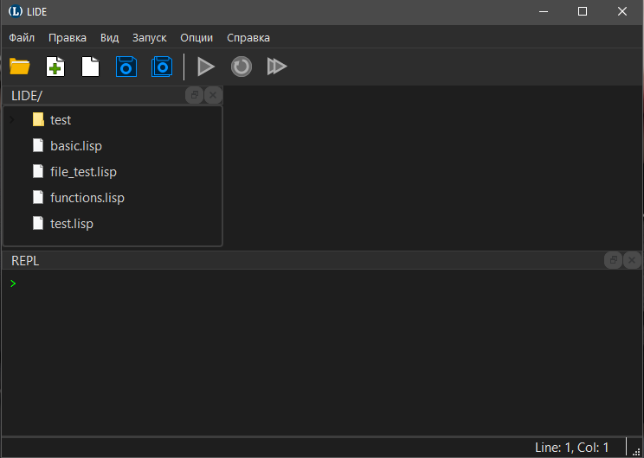
Рисунок 1 – Начальный экран LIDE

По умолчанию в левой панели отображается директория «Документы/LIDE» текущего пользователя. Одновременно автоматически запускается REPL-консоль.

Проверка работы
- В REPL-консоли введите выражение: (+ 1 2 3)
- Нажмите Enter.
В окне REPL должен появиться результат 6 (рис. 2).
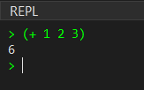
Рисунок 2 – Проверка работы консоли

- Интерфейс

Главное окно LIDE состоит из следующих элементов (рис. 3):
- Строка меню
- Панель инструментов
- Дерево проекта
- Редактор кода
- REPL консоль
- Строка состояния

Компоненты «Дерево проекта» и «REPL консоль» представляют собой док-виджеты
(плавающие окна). Их можно:
- Перемещать по экрану, перетаскивая за заголовок
- Стыковать в любом месте главного окна (слева, справа, сверху, снизу)
- Отстыковывать в отдельное плавающее окно
- Скрывать/показывать через меню «Вид»

Полноэкранный режим: «Вид» → «Полноэкранный режим» (клавиша F11)
Смена темы: «Настройки» → «Тема» → «Светлая» / «Тёмная»

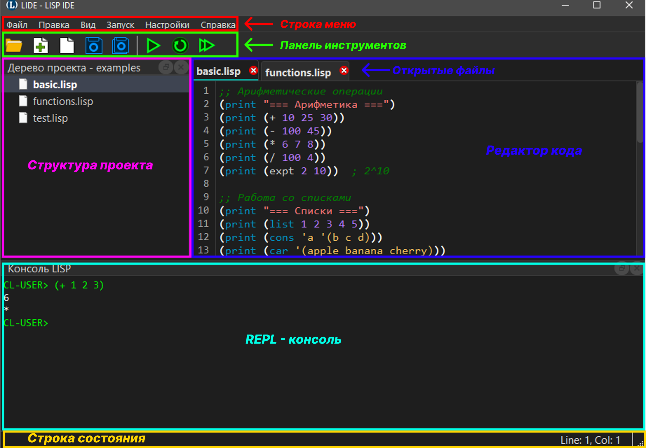
Рисунок 3 – Главное окно

Строка меню
- Файл – операции с файлами и проектами
- Правка – редактирование кода
- Вид – управление отображением элементов интерфейса
- Запуск – управление REPL
- Настройки – конфигурация приложения
- Справка – информация о программе и документация
Панель инструментов
Кнопка | Действие | Комбинация клавиш
 | Открыть проект | Ctrl+Shift+O
 | Новый файл | Ctrl+N
 | Открыть файл | Ctrl+O
 | Сохранить | Ctrl+S
 | Сохранить все | Ctrl+Shift+S
 | Запустить в REPL | F5
 | Перезапустить REPL | Ctrl+R
 | Принудительный запуск в REPL | Ctrl+F5

Функция «Принудительный запуск в REPL» сначала перезапускает SBCL (сбрасывает переменные, функции и т.д.), а затем отправляет текущий файл на компиляцию.

Дерево проекта (левая панель)
Дерево проекта отображает структуру файлов текущего проекта. В дереве проекта можно:
- открывать файлы двойным щелчком мыши
- создавать новые файлы и папки (контекстное меню)
- переименовывать и удалять элементы

Редактор кода (центральная область)
- Подсветка синтаксиса Common Lisp
- Нумерация строк
- Подсветка текущей строки
- Подсветка парных скобок и области между скобок.

REPL-консоль (нижняя панель)
- Интерактивное выполнение Lisp-кода
- История команд (стрелки вверх/вниз)
- Подсветка ошибок

Статус-бар (нижняя строка)
- Позиция курсора (строка, столбец)
- Работа с проектами

Проект в LIDE представляет собой обычную папку на диске. Среда отображает содержимое этой папки в виде дерева проекта. По умолчанию в дереве проекта отображаются только файлы со следующими расширениями: .lisp и .lsp.
При щелчке правой кнопкой мыши по файлу в дереве проекта открывается контекстное меню (рис. 4).
Доступны действия:
- Открыть – открыть файл в редакторе
- Переименовать – изменить имя файла
- Удалить – удалить файл
- Показать в проводнике – открыть папку файла в проводнике Windows

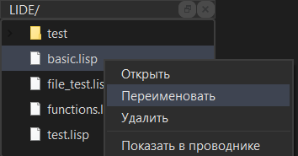
Рисунок 4 – Контекстное меню файла проекта

Если выбранный элемент является папкой, отображается контекстное меню, показанное на рисунке 5.
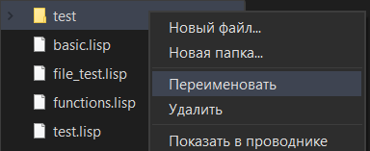
Рисунок 5 – Контекстное меню папки проекта

Можно создать новый файл или папку в выбранной папке, переименовать или удалить текущую и отобразить текущую папку в проводнике.

Создание нового проекта
- Откройте меню «Файл» → «Новый проект…»
или используйте сочетание клавиш Ctrl + Shift + N.
- Выберите папку, в которой будет создан проект (рис. 6).
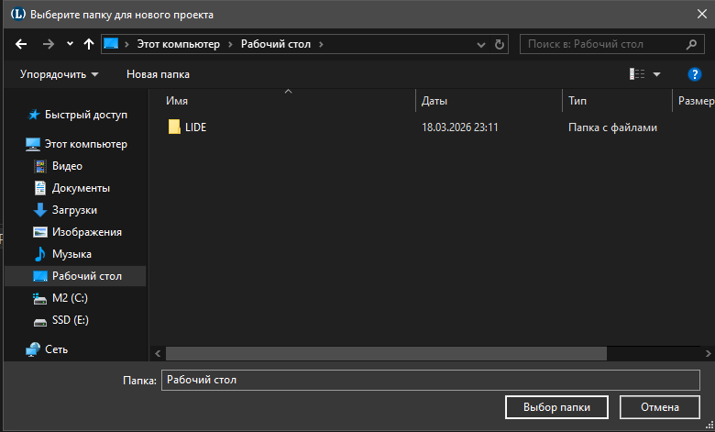
Рисунок 6 – Выбор папки для нового проекта

- Введите имя проекта (рис. 7)

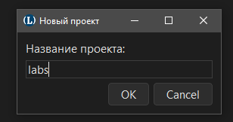
Рисунок 7 – Окно ввода названия проекта

- Нажмите ОК.

После создания проект автоматически откроется в дереве проекта.

Определение расположения проекта
Узнать текущие расположение проекта можно наведя курсор мыши на заголовок «[название текущего проекта]/» (рис. 8). Появится всплывающая подсказка с полным путем.

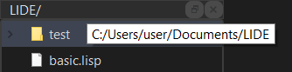
Рисунок 8 – Подсказка с расположением проекта

Открытие существующего проекта
- Меню "Файл" → "Открыть проект..." (Ctrl+Shift+O) или нажать кнопку на панели инструментов с советующей иконкой 
- Выберите папку с проектом
- Нажмите "Выбор папки"
- Редактор кода

Редактор кода LIDE поддерживает подсветку синтаксиса основных элементов языка Common Lisp. Пример подсветки показан на рисунке 9.
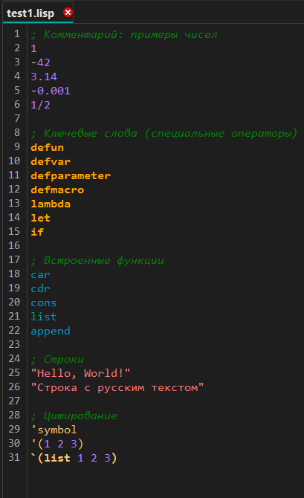
Рисунок 9 – Подсветка синтаксиса

При установке курсора рядом со скобкой автоматически подсвечивается:
- парная скобка
- область между ними

Это упрощает навигацию по вложенным Lisp-конструкциям (рис. 10).
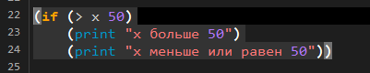
Рисунок 10 – Подсветка парных скобок

Вкладки
LIDE поддерживает работу с несколькими открытыми файлами одновременно. Каждый файл открывается в отдельной вкладке.

Управление вкладками:
- Переключение – клик мышью по нужной вкладке.
- Подсказка пути – при наведении курсора на вкладку отображается полный путь к файлу.
- Закрытие – нажатие на крестик на вкладке или сочетание клавиш Ctrl+W.
- Активная вкладка – выделяется цветом и подчёркиванием снизу.
- Изменённый файл – на вкладке после имени файла отображается звёздочка (*).

Связь с деревом проекта
При открытии файла из проекта соответствующая папка в дереве проекта автоматически раскрывается, а сам файл выделяется жирным шрифтом. Если файл был изменён, в дереве проекта рядом с его именем отображается оранжевый кружок.

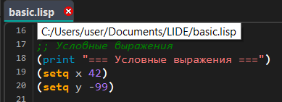
Рисунок 11 – Вкладки и дерево проекта

- REPL – консоль
REPL (Read-Eval-Print Loop) — интерактивная среда для выполнения Lisp-кода. В LIDE REPL работает на основе компилятора SBCL, который выполняет все введённые пользователем выражения. Она позволяет быстро тестировать выражения, просматривать результаты и отлавливать ошибки.
Основные возможности
- интерактивное выполнение Lisp-кода
- история команд (стрелки ↑ и ↓)
- подсветка ошибок и предупреждений
- несколько режимов отображения вывода SBCL
- автоматический перезапуск SBCL при сбое

Режимы отображения вывода
- Минимальный – отображаются только результаты вычислений
- Простой – отображаются результаты, предупреждения и ошибки
- Полный – отображается полный вывод SBCL

Ввод команд
Введите Lisp-выражение и нажмите Enter для выполнения. Для ввода многострочного выражения используйте Shift + Enter. Ошибки и предупреждения отображаются непосредственно в консоли. Пример отображения ошибки изображен на рисунке 12.
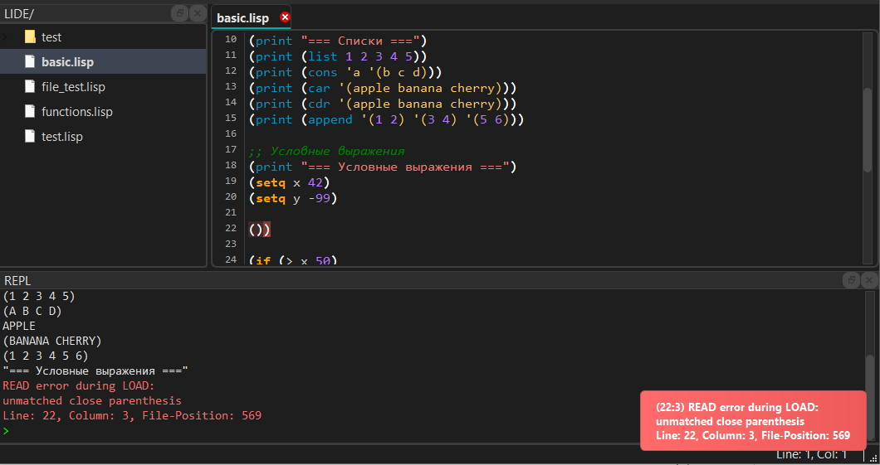
Рисунок 12 – Отображение ошибки при выполнении кода

- Настройки
Настройки приложения открываются через меню: «Опции» → «Настройки»
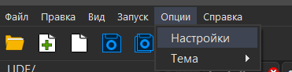
Рисунок 13 – Меню настройки

После выбора данного пункта открывается окно конфигурации приложения, в котором можно изменить основные параметры работы среды LIDE.

  - Основные настройки
Раздел «Основные» предназначен для настройки базовых параметров приложения.

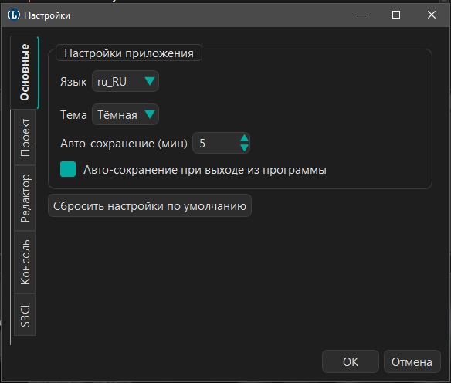
Рисунок 14 – Основные настройки приложения

Доступные параметры:
- Язык интерфейса – позволяет выбрать язык пользовательского интерфейса
  - Русский – ru_RU
  - Английский – en_US
- Тема оформления - определяет цветовую тему интерфейса
  - Светлая
  - Тёмная
- Авто сохранение (мин) – задаёт интервал автоматического сохранения открытых файлов. Через указанное количество минут программа автоматически сохраняет все изменённые файлы.
- Авто сохранение при выходе – если включено, программа автоматически сохраняет файлы при закрытии.
- Сбросить настройки по умолчанию – возвращает все параметры приложения к исходным значениям.

  - Настройки проекта
Раздел «Проект» содержит параметры, связанные с работой проектов.

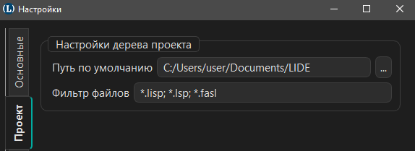
Рисунок 15 – Параметры работы с проектами

- Путь по умолчанию – определяет каталог, который будет использоваться для открытия или создания проекта, если предыдущая папка проекта была удалена или перемещена.
- Фильтр файлов – определяет, какие файлы отображаются в дереве проекта. Фильтр задаётся списком расширений файлов. Пример фильтра: *.lisp; *.lsp; *.fasl. Если указать *, то будут отображаться все файлы.

  - Настройки редактора
Раздел «Редактор» содержит параметры редактора исходного кода.

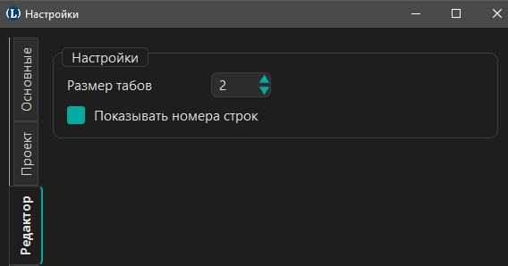
Рисунок 16 – Настройки редактора

Доступные параметры:
- Размер табов – определяет количество пробелов, соответствующих одному символу табуляции.
- Показывать номера строк - если параметр включён, в редакторе отображается нумерация строк.

  - Настройки консоли
Раздел «Консоль» содержит параметры работы REPL-консоли.

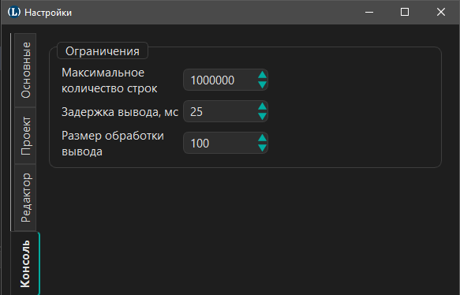
Рисунок 17 – Настройки REPL-консоли

- Максимальное количество строк – определяет максимальное количество строк, которое может храниться в истории консоли. При превышении указанного значения самые старые строки автоматически удаляются.
- Задержка вывода (мс) – задаёт задержку между обновлениями вывода консоли.
Данный параметр помогает предотвратить зависание интерфейса при выводе большого количества данных (например, при рекурсивных или бесконечных вычислениях).
- Размер обработки вывода – Определяет максимальное количество строк, обрабатываемых за один цикл обновления интерфейса. Этот параметр также используется для предотвращения зависания интерфейса при интенсивном выводе данных из SBCL.

  - Настройки SBCL
Секция SBCL предназначена для настройки взаимодействия среды LIDE с компилятором SBCL (Steel Bank Common Lisp).

В данном разделе можно настроить следующие параметры (рис. 18):
- Путь к SBCL – указывает путь к исполняемому файлу SBCL (sbcl.exe).
Этот путь используется LIDE для запуска REPL и выполнения Lisp-кода.
- Авто-перезапуск при сбое SBCL – если параметр включён, среда автоматически перезапускает процесс SBCL при его аварийном завершении.
- Отображение результата – определяет уровень отображаемого вывода SBCL в консоли:
- Минимальный – отображаются только результаты выполнения выражений и ошибки
- Обычный – дополнительно отображаются предупреждения (warnings)
- Полный – отображается полный вывод SBCL, включая служебные сообщения

Аргументы запуска SBCL
В подразделе «Аргументы работы SBCL» можно настроить параметры запуска интерпретатора.
Доступны следующие параметры:
- Режим отладки – включает более подробный режим работы SBCL и вывод дополнительной диагностической информации.
- Стартовое информационное сообщение – включает или отключает отображение стандартного приветственного сообщения SBCL при запуске.
- Если используется режим отладки, рекомендуется установить режим «Отображение результата» → «Полный», чтобы вся диагностическая информация была доступна в консоли.

В поле «Дополнительные аргументы» можно указать пользовательские параметры запуска SBCL. Аргументы вводятся через пробел.
Ниже отображается итоговая команда запуска SBCL с учётом всех выбранных параметров.
Пример команды:

sbcl --noinform --disable-debugger --custom-arg

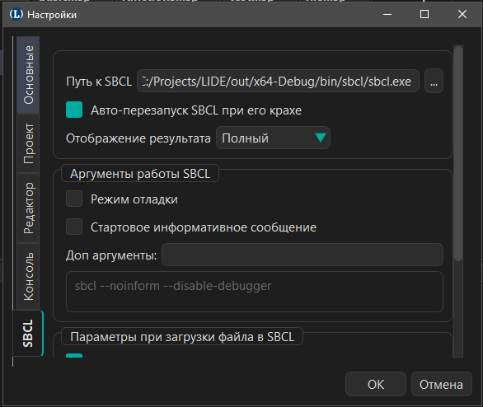
Рисунок 18 – Настройки SBCL

Параметры загрузки файлов
В секции SBCL также можно настроить параметры выполнения команды (load) – загрузки Lisp-файлов (рис. 19).
Доступные параметры:
Показать прогресс загрузки – добавляет параметр «:verbose t» и отображает процесс загрузки файла.
Печатать результаты форм – добавляет параметр «:print t» и выводит результат вычисления каждой формы при загрузке файла.
Отображать ошибку, если файл не найден – управляет параметром «:if-does-not-exist». Если параметр включён, SBCL выводит сообщение об ошибке при отсутствии файла.
Кодировка файла – позволяет выбрать кодировку при загрузке файла:
- utf-8
- default
- latin-1

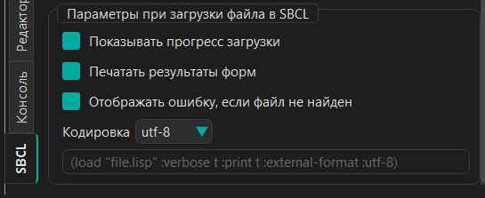
Рисунок 19 – SBCL настройки при загрузке файлов LISP

